**Baccalauréat Professionnel**

**« Maintenance des Équipements Industriels »**

**ÉPREUVE E2**

**Analyse et préparation d'une activité de maintenance**

**SESSION 2017**

**DOSSIER TECHNIQUE et RESSOURCES**

|  |  |  |  |  |
| --- | --- | --- | --- | --- |
| N° de l'intervention | **Relevé des arrêts de production de l’encaisseuse**  **pour l’année 2015** | | Type d’arrêt | |
| Sous-ensemble de l’encaisseuse | Temps en heures | Arrêt de production | Pannes |
| 1 | Caméra | 1,42h |  |  |
| 2 | Ascenseur | 0,25h |  |  |
| 3 | Chaise | 5,00h |  |  |
| 4 | Ascenseur | 0,25h |  |  |
| 5 | Chaise | 0,50h |  |  |
| 6 | Caméra | 2,83h |  |  |
| 7 | Chaise | 1,00h |  |  |
| 8 | Ascenseur | 0,25h |  |  |
| 9 | Caméra | 0,25h |  |  |
| 10 | Chaise | 1,08h |  |  |
| 11 | Convoyeur d’entrée | 3,92h |  |  |
| 12 | Chaise | 0,75h |  |  |
| 13 | Ascenseur | 0,33h |  |  |
| 14 | Chaise | 1,25h |  |  |
| 15 | Pupitre de contrôle | 2,92h |  |  |
| 16 | Chaise | 0,50h |  |  |
| 17 | Pupitre de contrôle | 2,92h |  |  |
| 18 | Chaise | 0,66h |  |  |
| 19 | Chaise | 1,00h |  |  |
| 20 | Chaise | 1,08h |  |  |
| 21 | Chaise | 0,58h |  |  |
| 22 | Caméra | 1,66h |  |  |
| 23 | Trémie | 1,83h |  |  |
| 24 | Ascenseur | 3,50h |  |  |
| 25 | Chaise | 1,25h |  |  |

|  |  |
| --- | --- |
| Taux de Rendement Synthétique  (TRS) | C’est un indicateur de l’efficacité de production. Il dépend de trois paramètres qui affectent la productivité d’un système.  TRS = TQ x TP x TD |
| Taux de qualité  (TQ) | Ce taux exprime une perte qualité : non qualité pendant le fonctionnement, démarrages, réglages, essais.  TQ = Temps utile / Temps net |
| Taux de performance  (TP) | Ce taux exprime une perte de performance, différence entre cadence théorique et cadence réelle due aux arrêts mineurs.  TP = Temps Net / Temps Brut |
| Taux de disponibilité  (TD) | Ce taux est influencé par les pannes, les changements de formats.  TD = Temps Brut / Temps Requis |

|  |  |  |  |  |  |  |  |  |  |  |  |  |
| --- | --- | --- | --- | --- | --- | --- | --- | --- | --- | --- | --- | --- |
| Ø du cylindre | Ø de la tige | Action | Force à la traction et à la poussée exprimée en daN résultant d’une pression de travail exprimée en MPa, à 20°, avec un rendement de 0,9 | | | | | | | | | |
| 0,1 MPa | 0,2 MPa | 0,3 MPa | 0,4 MPa | 0,5 MPa | 0,6 MPa | 0,7 MPa | 0,8 MPa | 0,9 MPa | 1 MPa |
| 12 | 6 | Poussée  Traction | 1,017  0,763 | 2,035  1,526 | 3,053  2,290 | 4,071  3,053 | 5,089  3,816 | 6,107  4,58 | 7,124  5,343 | 8,142  6,107 | 9,160  6,870 | 10,18  7,633 |
| 16 | 6 | Poussée  Traction | 1,809  1,555 | 3,619  3,110 | 5,428  4,665 | 7,238  6,220 | 9,047  7,775 | 10,59  9,330 | 12,67  10,88 | 14,48  12,44 | 16,28  18,99 | 18,09  15,55 |
| 20 | 8 | Poussée  Traction | 2,827  2,374 | 5,654  4,749 | 8,482  7,124 | 11,31  9,499 | 14,14  11,87 | 16,96  14,25 | 19,79  16,62 | 22,62  19 | 25,45  21,37 | 28,27  23,75 |
| 25 | 10 | Poussée  Traction | 4,417  3,71 | 8,835  7,421 | 13,25  11,13 | 17,67  14,84 | 22,09  18,55 | 26,51  22,26 | 30,92  25,97 | 35,34  29,68 | 39,76  33,39 | 44,18  37,11 |
| 32 | 12 | Poussée  Traction | 7,238  6,220 | 14,48  12,44 | 21,71  18,66 | 28,95  24,88 | 36,19  31,10 | 43,43  37,32 | 50,67  43,54 | 57,90  49,76 | 65,14  55,98 | 72,38  62,20 |
| 40 | 16 | Poussée  Traction | 11,31  9,50 | 22,62  19 | 33,93  28,50 | 45,24  38 | 56,55  47,50 | 67,85  60 | 79,17  66,50 | 90,48  76 | 101,8  85,50 | 113,1  95 |
| 50 | 20 | Poussée  Traction | 17,67  14,84 | 35,34  29,69 | 53,01  44,53 | 70,68  59,37 | 88,35  74,22 | 106  89,06 | 123,7  103,9 | 141,4  118,7 | 159  113,6 | 176,7  148,4 |
| 63 | 20 | Poussée  Traction | 28,05  25,23 | 56,11  50,45 | 84,16  75,68 | 112,2  126,1 | 140,3  126,1 | 168,3  151,4 | 196,4  176,6 | 224,4  201,8 | 252,5  227 | 280,5  252,3 |
| 80 | 25 | Poussée  Traction | 45,24  40,82 | 90,48  81,64 | 135,7  122,5 | 181  163,3 | 226,2  204,1 | 271,4  244,9 | 316,7  285,7 | 361,9  326,6 | 407,1  367,4 | 452,4  408,2 |
| 100 | 25 | Poussée  Traction | 70,68  66,23 | 141,4  132,5 | 212,1  198,8 | 282,7  265,1 | 353,4  331,3 | 424,1  397,6 | 494,8  463,9 | 565,5  530,1 | 636,2  596,4 | 706,8  662,7 |

*\*1daN = 1kg*

***Force à la traction et à la poussée d’un vérin***

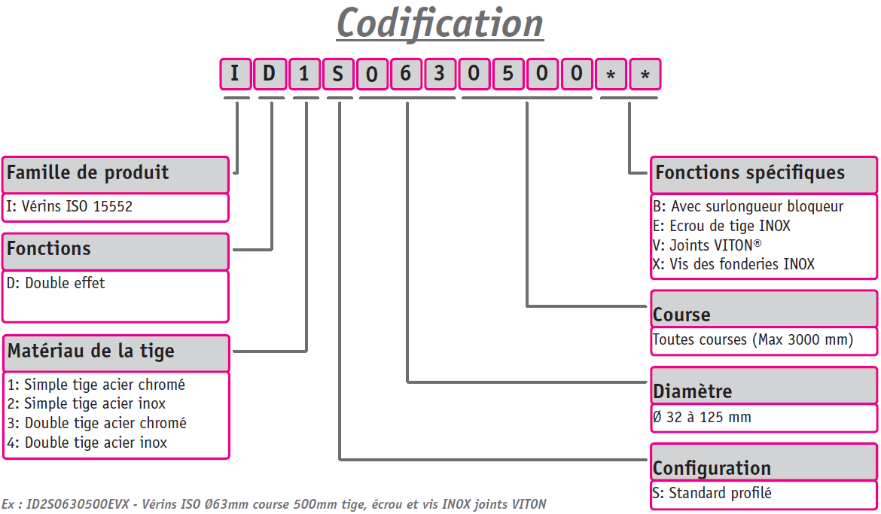***Codification d’un vérin pneumatique Sopra***

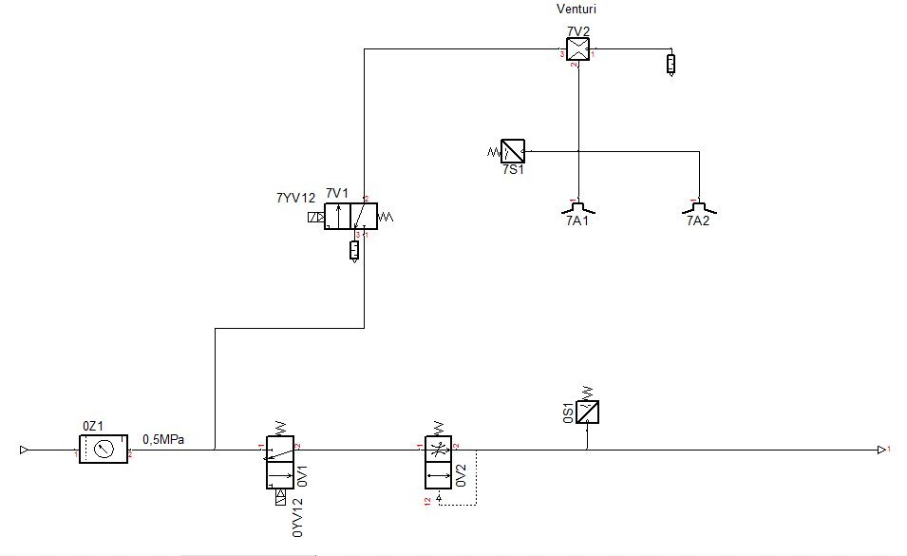

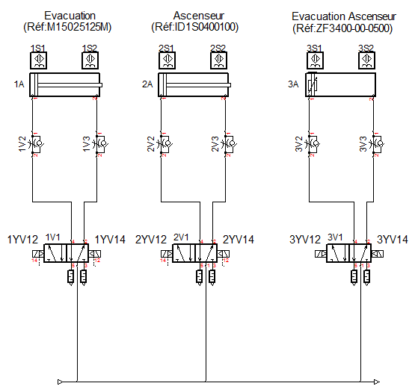

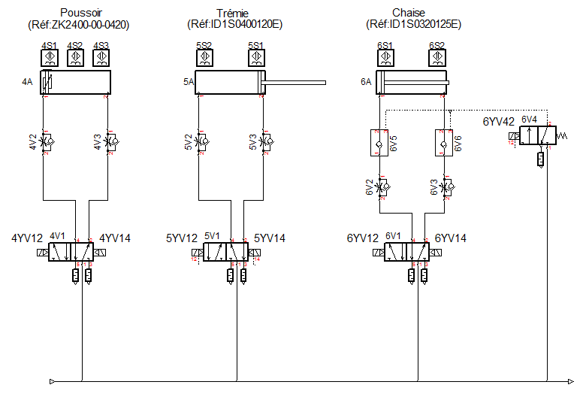

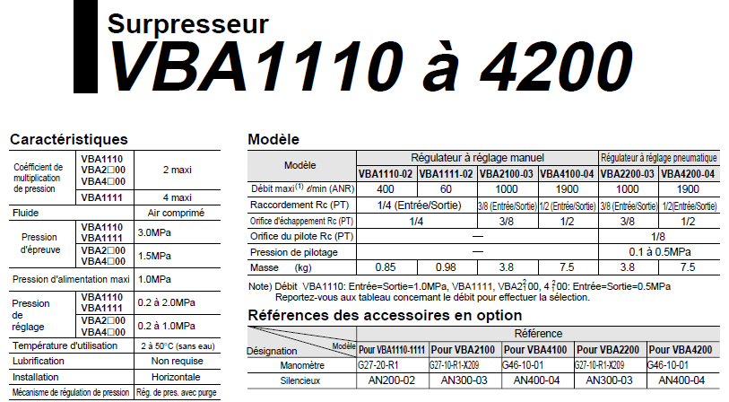

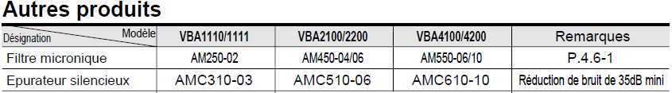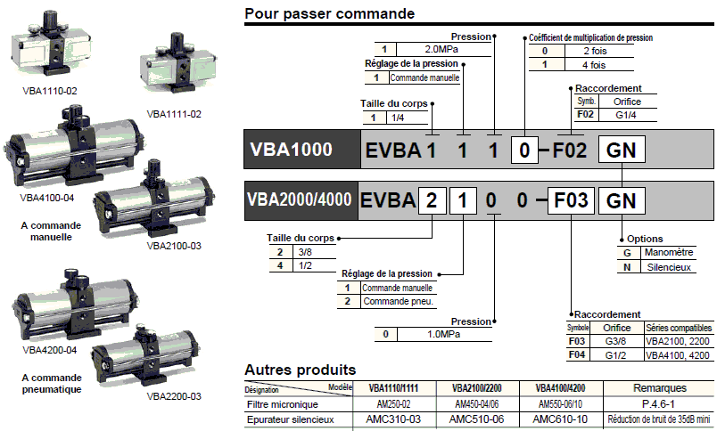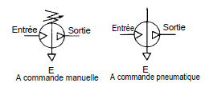



**Filtre micronique**

**Surpresseur VBA 1110 à 4200**

**Précautions**

* Assurez-vous d’installer un filtre micronique en amont du surpresseur.
* Installez également un filtre ou filtre micronique en aval. Le surpresseur étant muni d’un mécanisme de guidage et la paroi interne n’étant pas traitée, la poussière s’écoule vers la sortie.

**Applications**

1. Lorsqu’une partie de l’équipement nécessite une pression plus élevée que celle de l’installation.
2. Lorsque la limite mini de pression doit être maintenue en raison des fluctuations et de la réduction de la pression de l’installation.
3. Lorsque l’actionneur manque de puissance et qu’il n’est pas possible de le remplacer par un vérin d’un diamètre supérieur à cause de l’espace.
4. Indépendamment de la pression appliquée par l’utilisateur final, il est nécessaire de prévoir un équipement atteignant la pression spécifiée.
5. Lorsque vous souhaitez un vérin de petit diamètre, de capacité suffisante, afin d’obtenir une unité compacte.

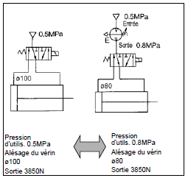

1. Lorsque la pression hydraulique d’un échangeur air-huile doit être augmentée.
2. Lorsque la pression doit être augmentée dans un milieu résistant aux explosions.
3. Pour une surpression à distance, utilisez le modèle de commande pneumatique.
4. Lorsque la cuve doit être remplie rapidement.

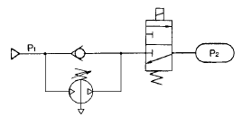

1. Lorsque la pression dans une chambre du vérin doit être suralimentée.

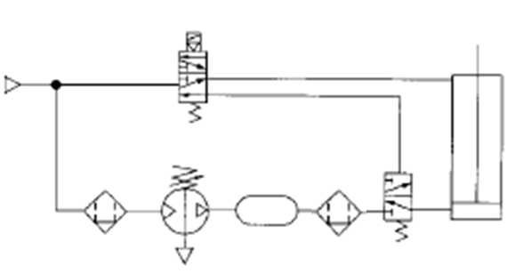

**Surpresseur VBA 1110 à 4200**

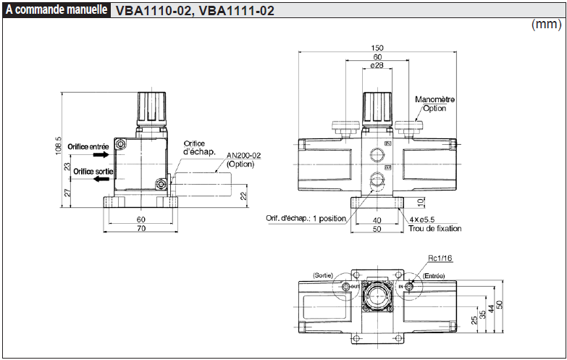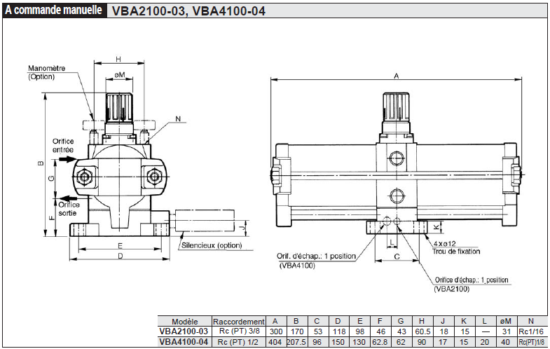

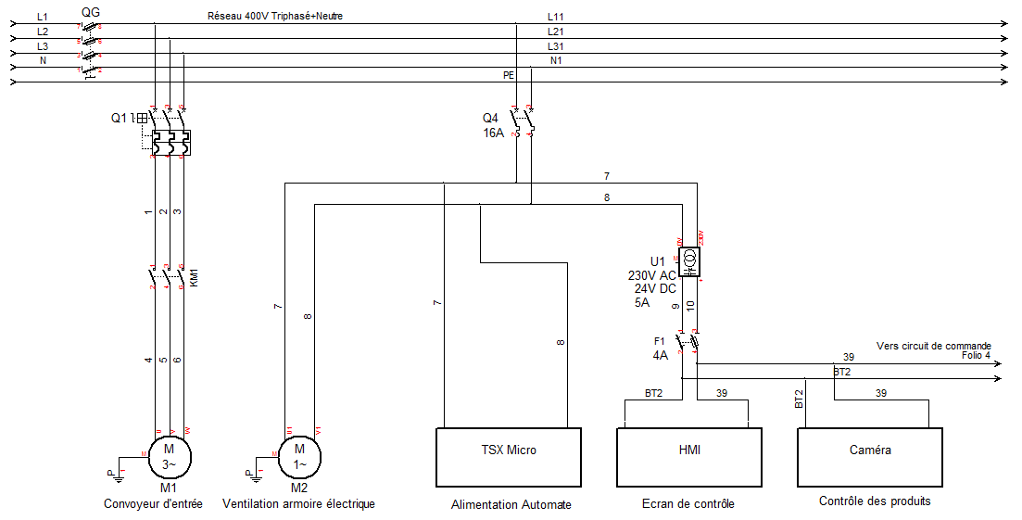

|  |  |  |  |  |  |  |  |  |
| --- | --- | --- | --- | --- | --- | --- | --- | --- |
| ***LEROY - SOMER*** | | | | | | | | |
| ***16015 – ANGOULÊME - FRANCE*** | | | | | | | | |
| MOTEUR ASYNCHRONE | | | | NFC 51.111 NOV.79 | | | | |
| Type | | A1S | | 252492 | | | | |
|  | | Cos φ | 0,74 | ΔV | 240 | A | 1,5 | |
| kW | 0,25 | Rd% | 71 | YV | 400 | A | 0,9 | |
| Tr/min | 1430 | Isol. Classe | B | Amb**ce** °C | | 40 | | |
| Hz | 50 | Ph. | 3 | S1 | | IP 54 | | 88 |

*Plaque signalétique du* ***motoréducteur déposé.***

|  |  |  |  |  |  |  |  |  |
| --- | --- | --- | --- | --- | --- | --- | --- | --- |
| ***LEROY - SOMER*** | | | | | | | | |
| ***16015 – ANGOULÊME - FRANCE*** | | | | | | | | |
| MOTEUR ASYNCHRONE | | | | NFC 51.112 NOV.80 | | | | |
| Type | | LS | | 1258974 | | | | |
|  | | Cos φ | 0,71 | ΔV | 400 | A | 0,65 | |
| kW | 0,25 | Rd% | 78 | YV | 660 | A | 0,4 | |
| Tr/min | 1430 | Isol. Classe | B | Amb**ce** °C | | 40 | | |
| Hz | 50 | Ph. | 3 | S1 | | IP 54 | | 88 |

*Plaque signalétique du* ***nouveau motoréducteur****.*

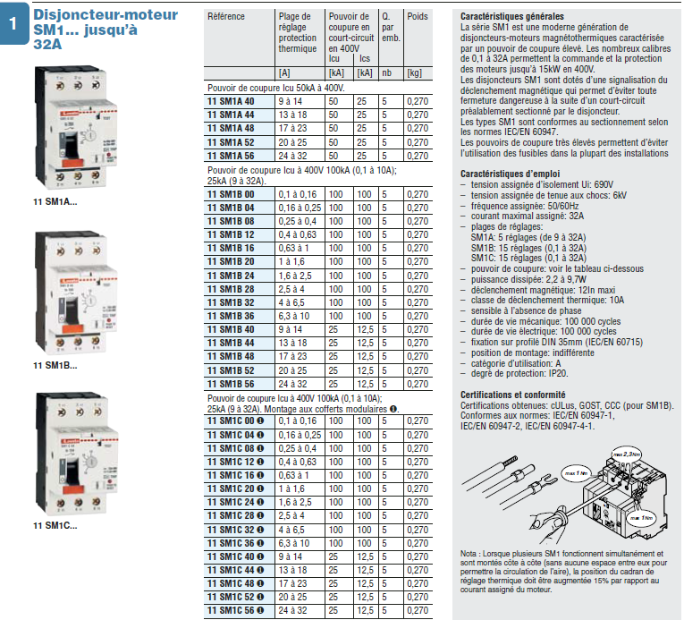**Réducteur Minibloc MVBE Fonte**

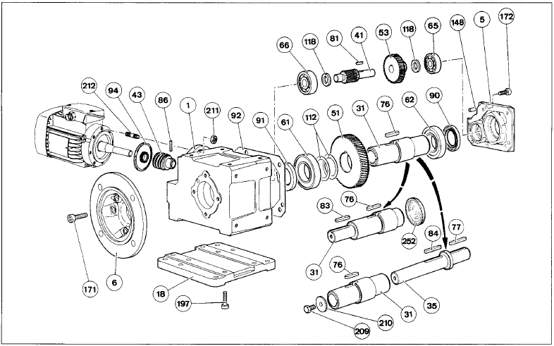

|  |  |  |  |  |  |  |
| --- | --- | --- | --- | --- | --- | --- |
| REP | QTE | Désignation |  | REP | QTE | Désignation |
| 1 | 1 | Carter |  | 83 | 1 | Clavette bout d’arbre sorti |
| 5 | 1 | Couvercle |  | 84 | 1 | Clavette arbre rapporté |
| 6 | 1 | Flasque bride |  | 86 | 1 | Goupille vis sans fin Ø 3 x 16 |
| 18 | 1 | Socle |  |  | 1 | Joint bout d’arbre lent 30 x 45 x 5 |
| 31 | 1 | Arbre lent (creux, plein) |  |  | 1 | Joint bout d’arbre lent 30 x 45 x 5 |
| 35 | 1 | Arbre plein rapporté |  |  | 1 | Joint plat du couvercle |
| 41 | 1 | Axe intermédiaire |  |  | 1 | Joint moteur spécial 15 x 50 x 6 |
| 43 | 1 | Vis sans fin |  | 112 | 2 | Entretoise roue acier de sortie |
| 51 | 1 | Roue acier de sortie |  | 118 | 2 | Entretoise roue bronze |
| 53 | 1 | Roue bronze intermédiaire |  | 148 | 2 | Goupille du couvercle Ø 6 x 16 |
|  | 1 | Roulement arbre lent 6006 2RS |  | 171 | 4 | Vis fixation flasque bride |
|  | 1 | Roulement arbre lent 6006 2RS |  | 172 | 6 | Vis fixation couvercle |
|  | 1 | Roulement arbre intermédiaire 6301 |  | 197 | 4 | Vis fixation socle |
|  | 1 | Roulement arbre intermédiaire 6301 |  | 209 | 1 | Vis de bout d’arbre plein |
| 76 | 1 | Clavette arbre lent 6 x 6 x 20 |  | 210 | 1 | Rondelle de bout d’arbre plein |
| 77 | 1 | Clavette bout d’arbre rapporté |  | 211 | 3 | Ecrous fixation du moteur |
| 81 | 1 | Clavette roue bronze 3 x 3 x 16 |  | 212 | 3 | Goujon fixation du moteur |
|  |  |  |  | 252 | 1 | Obturateur caoutchouc Ø 45 |

|  |
| --- |
| Pièce de première maintenance |
| Roulement arbre lent 6006 2RS |
| Roulement arbre intermédiaire 6301 |
| Joint bout d’arbre lent 30x45x5 |
| Joint plat de couvercle |
| Joint moteur spécial 15x50x6 |

**Réducteur Minibloc MVBE Fonte**

***Conseils de démontage, remontage :***

*Démontage* :

-Désaccoupler le moteur (retirer les 3 écrous rep.211).

-Démonter le réducteur : attention, utiliser des outils appropriés : arrache roulements, maillet plastique, clés de dimensions adéquates, pinces circlips, …) les pièces démontées doivent être soigneusement mises en ordre dans un endroit propre.

-Retirer les 6 vis rep.156, puis ôter le couvercle rep.6 et le joint rep.92. Vidanger l’appareil.

-Retirer simultanément le train intermédiaire composé des pièces rep.41, 53, 65, 66, 118 et 81 et le train de sortie composé des pièces rep.31, 51, 61, 62, 112 (suivant version) et 76 désemmancher la roue rep.51 de l’arbre rep.31 après avoir extrait les roulements rep.61 et 62.

-Repérer la position de montage des 2 entretoises rep.112 (MVBE Fonte seulement).

-Désemmancher la roue bronze rep.53 de l’axe rep.41 après avoir extrait les roulements rep.65 et 66.

-Pour retirer la vis sans fin rep.43 de l’arbre moteur il est nécessaire, après avoir retiré la goupille rep.86 de porter à une température de 200° la zone de contact entre la vis et l’arbre ; ceci afin de détruire le collage.

-Rincer soigneusement les pièces au tétrachloroéthylène ou équivalent.

- Récupérer toutes les pièces défectueuses en vue d’une commande de pièces détachées.

*Remontage :*

-Procéder dans l’ordre inverse du démontage.

-Remplacer systématiquement les joints à lèvres.

-Garnir de graisse les lèvres de frottement des joints ; utiliser de préférence des douilles de protection pour les rainures de clavette des arbres.

-Lubrifier légèrement les arbres et cages de roulement avant montage.

-Pour emboîter respectivement les roues dentées rep.53 et 51 sur les arbres rep.41 et 31, les chauffer (plaque chauffante, four) à 100° environ pour les dilater.

-Ne pas omettre de mettre en place les clavettes rep.81 et 76 ainsi que les entretoises rep.118 et 112 sur MVBE Fonte (1 seule entretoise rep.118 sur MVBE ALU).

-Pour recoller la vis sans fin sur l’arbre utiliser Omnifit 230L, Loctite 601 ou équivalent. Bien mettre en place la goupille rep.86.

-Remplir de graisse par l’orifice de la vis sans fin avant de fixer le moteur (voir chapitre Lubrification).

-Les vis et goujons seront montés avec un adhésif Anaérobie (type Loctite frein filet normal 243 par exemple)) qui devra résister aux sollicitations vibratoires tout en permettant le démontage des vis si nécessaire.

-Faire tourner l’appareil seul pour contrôle avant sa mise en place définitive.

***Lubrification :***

Ces réducteurs sont graissés à vie. Il n’y a pas de bouchons de remplissage, de vidange, de niveau.

|  |  |
| --- | --- |
| Graisse d’origine | |
| Modèle FONTE | Modèle ALU |
| Graisse Centoplex HO | Graisse LXDDEB |
| Base minérale | Base synthétique |
| Pénétration travaillée 370/380 | Pénétration travaillée 400/430 |
| Température d’utilisation -35 à +100° | Température d’utilisation -40 à +150° |
| Point de goutte > 70° | Point de goutte > 130° |
| Fournisseur : Klubber Lubrification - Munich | Fournisseur : Lubrilog |

En cas de démontage : graisses minérales pour engrenages de caractéristiques similaires.

Nota : Ne pas mélanger les graisses, vidanger, bien laver au tétrachloroéthylène ou produit similaire, remplir le carter aux 2/3 avec graisse neuve.**SNR Lubrification** *(Choix d’une graisse en fonction de l’application) :*

|  |  |  |  |  |  |
| --- | --- | --- | --- | --- | --- |
| Fonctionnement prédominant | Limite d’utilisation | | Préconisation générale | Exemple d’applications | Préconisation SNR LUB |
| Temp. °C | Vitesse |
| **Usage courant** | -40 à +120 | <vitesse limite du roulement | -Huile minérale  -Savon traditionnel (lithium, calcium, …)  -Consistance : généralement grade 2, grade 3 pour roulement grande dimension ou avec particularité de fonctionnement  -Baisse des performances à partir de 80°C en continu | -Machines agricoles  -Mécanique générale  -Matériel manutention  Outillage électrique | **LUB MS** |
| **Forte charge** | -35 à +110 | <2/3 vitesse limite du roulement | -Similaire aux graisses d’usages courant avec additif extrême pression | -Automobile  -Sidérurgie  -Matériel travaux publics | **LUB EP** |
| **Haute température** | -30 à +130 | <2/3 vitesse limite du roulement | -Savon traditionnel avec huile de base minérale de forte viscosité ou synthétique | -Moteurs électriques classe E  -Moteurs électriques classe F  -Alternateurs | **LUB HT** |
| -20 à +150 |  |
| -20 à +220 | <1/3 vitesse limite du roulement | -Graisses entièrement synthétiques  -Les graisses avec huile de base silicone ont une tenue réduite sous charge | -Equipements de fours  -Moteurs électriques classe H  -Coupleurs | **LUB THT** |
| -20 à +250 | <1/5 vitesse limite du roulement | -Produits de synthèse se présentant sous forme solide ou pâteuse  -Produits difficilement miscibles | -Equipements de fours  -Wagonnets de four | **Consulter SNR** |
| **Basse température** | Jusqu’à -50 | <2/3 limite vitesse du roulement | -Huile de base de très faible viscosité. Attention à la retenue de graisse si température supérieure à 80°C | -Aviation  -Engins spéciaux | **LUB GV** |
| **Grande vitesse** | -20 à +120 | <4/3 vitesse limite du roulement | -Huile de très faible viscosité | -Broche de machines-outils  -Machines à bois  -Broches textiles |
| **Humidité** | -35 à +120 | <2/3 vitesse limite du roulement | -Graisse traditionnelle fortement dopée avec additif anticorrosion | -Machines à laver | **LUB MS**  **LUB EP** |
| **Centrifugation**  **Vibrations**  **Bague extérieure tournantes** | -20 à +130 | <2/3 vitesse limite du roulement | -Graisse consistante (grade 2) à forte adhérence | -Alternateurs  -Matériels travaux publics  -Poulies folles | **LUB VX** |
| **Usage alimentaire** | -30 à +130 | <2/3 vitesse limite du roulement | -Compatible alimentaire | -Industries agro-alimentaires | **LUB AL1** |
| **Forte charge et faible vitesse** | -5 à +140 |  | -Adaptée à un fonctionnement à très faible vitesse et très forte charge | -Industrie lourde : sidérurgie, papeteries, carrières | **LUB FV** |

**LOCTITE**

|  |  |  |  |
| --- | --- | --- | --- |
| **ETANCHEITE DES RACCORDS** | | | |
| LOCTITE 577 Tubétanche | | | |
|  | Référence | Contenu | Caractéristiques |
| Screen Loctite 577 | 65/9604-122 | 50 ml | Adhésif anaérobie – Grande viscosité  Tenue en température -55°C à +150°C  Polymérisation à 22°C : 2 à 3 heures  Résistance maximale : 48 heures |
| LOCTITE 222 Frein filet faible | | | |
|  | Référence | Contenu | Caractéristiques |
| Screen Loctite 542 | 65/9604-121 | 50 ml | Adhésif anaérobie – Viscosité moyenne  Tenue en température : -55°C à +150°C  Polymérisation à 22°C  Résistance maximale : 3 heures |
|  |  |  |  |
| **ASSEMBLAGE DES PIECES FILETEES** | | | |
| LOCTITE 243 Frein filet normal | | | |
|  | Référence | Contenu | Caractéristiques |
| Screen Loctite 243 | 65/9604-101 | 50 ml | Adhésif anaérobie  Viscosité moyenne – Résistance moyenne  Tenue en température : -55°C à +150°C |
| LOCTITE 222 Frein filet faible | | | |
|  | Référence | Contenu | Caractéristiques |
| Screen Loctite 222 | 65/9604-224 | 50 ml | Dimension filetage jusqu’à M36  Résistance faible  Temps de prise (valeur à 22°C) : 6h  Couple de rupture-boulons M10 : 6Nm  Température maximum : +150°C |

**ROULEMENTS A UNE RANGEE DE BILLES**

|  |  |  |  |  |  |  |  |  |
| --- | --- | --- | --- | --- | --- | --- | --- | --- |
|  | | | | | | | | |
| **Dimensions (mm)** | | | **Coefficient de charge (KN)** | | **Vitesse limite (tr/min)** | | **Poids**  **(kg)** | **Désignation** |
| **d**  **(mm)** | **D**  **(mm)** | **B**  **(mm)** | **Dynamique** | **Statique** | **Lubrification** | |
| **Graisse** | **Huile** |
| **8** | 16  19  22  24 | 4  6  7  8 | 1.3  1.9  3.4  3.9 | 0.56  0.73  1.35  1.63 | 42840 | 50400 | 0.0030 | **618/8** |
| 38250 | 45000 | 0.0071 | **619/9** |
| 36720 | 43200 | 0.012 | **608** |
| 30600 | 36000 | 0.017 | **628** |
| **9** | 17  20  24  26 | 4  6  7  8 | 1.40  2.1  3.9  4.65 | 0.63  0.85  1.63  1.93 | 40545 | 47700 | 0.0034 | **618/9** |
| 36720 | 43200 | 0.0076 | **619/9** |
| 32895 | 38700 | 0.014 | **609** |
| 29070 | 43200 | 0.02 | **629** |
| **10** | 15  19  19  22  26  28  30  35 | 3  5  7  6  8  8  9  11 | 66  1.40  133  2.0  4.7  4.5  5.3  8.4 | 34  0.58  056  0.84  1.93  1.93  2.32  3.34 | 36000 | 43000 | 0.005 | **61700** |
| 36720 | 43200 | 0.0055 | **61800** |
| 34000 | 40500 | 0.007 | **63800** |
| 34425 | 40500 | 0.01 | **61900** |
| 30600 | 36000 | 0.019 | **6000** |
| 30600 | 36000 | 0.022 | **16100** |
| 26010 | 30600 | 0.032 | **6200** |
| 24480 | 28800 | 0.053 | **6300** |
| **12** | 18  21  21  24  28  30  32  37 | 4  5  7  6  8  8  10  12 | 72  1.40  149  2.2  5.30  5  7.2  9.9 | 41  0.66  0.68  0.97  2.32  2.32  3.04  4.07 | 31000 | 37000 | 0.004 | **61701** |
| 32895 | 38700 | 0.0063 | **61801** |
| 30500 | 36000 | 0.005 | **63801** |
| 30600 | 36000 | 0.011 | **61901** |
| 29070 | 34200 | 0.022 | **6001** |
| 26010 | 30600 | 0.023 | **16101** |
| 24480 | 28800 | 0.037 | **6201** |
| 15000 | 18000 | 0.06 | **6301** |
| **15** | 21  24  24 | 4  5  7 | 81  1.53  162 | 44  0.79  0.79 | 27000 | 32000 | 0.006 | **61701** |
| 29070 | 34200 | 0.0074 | **61802** |
| 26000 | 31500 | 0.01 | **63802** |

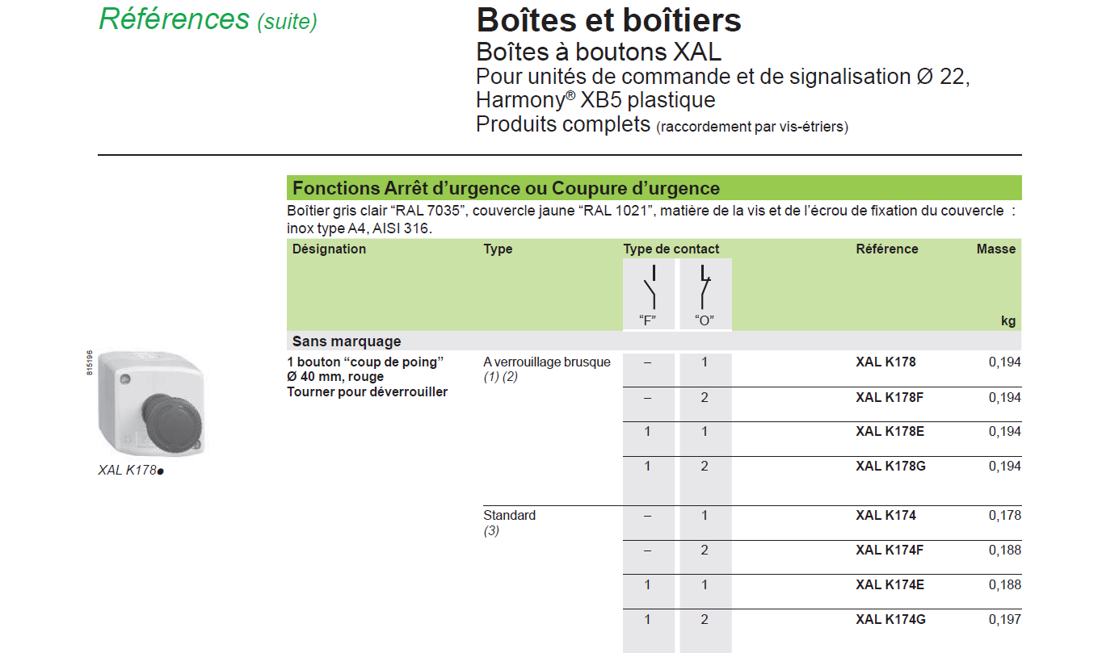

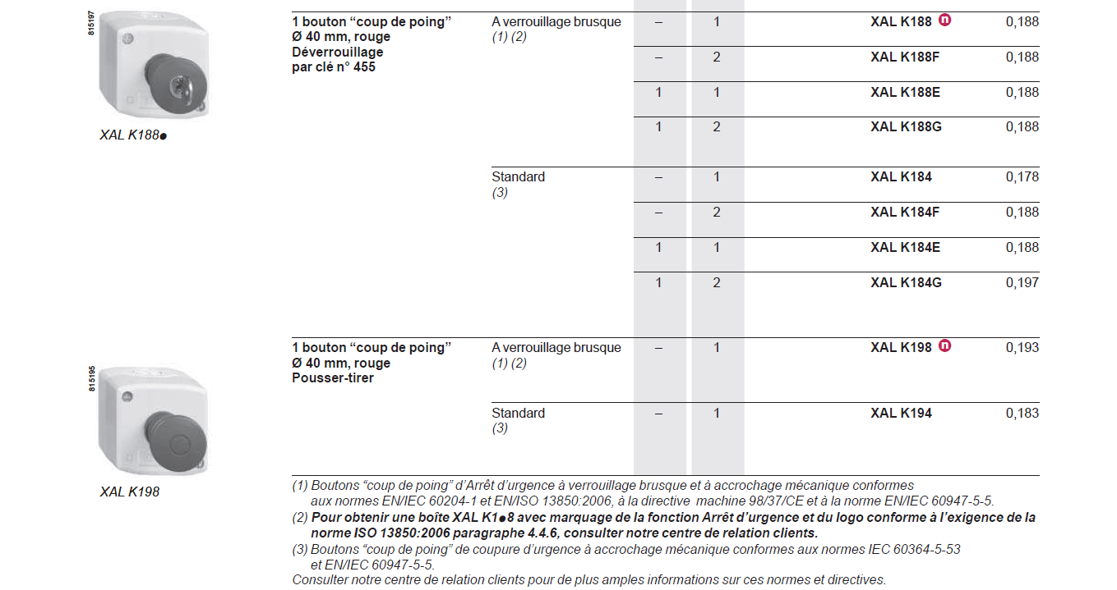

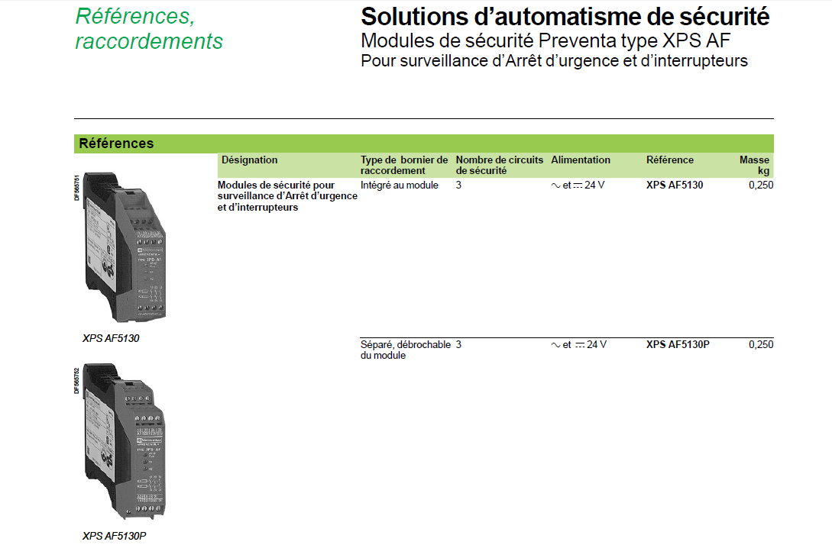

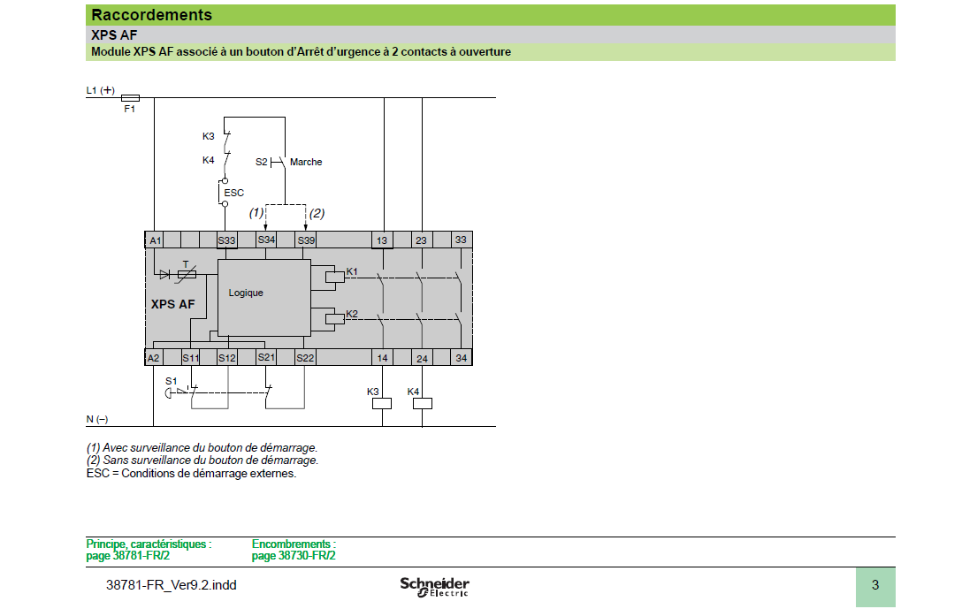

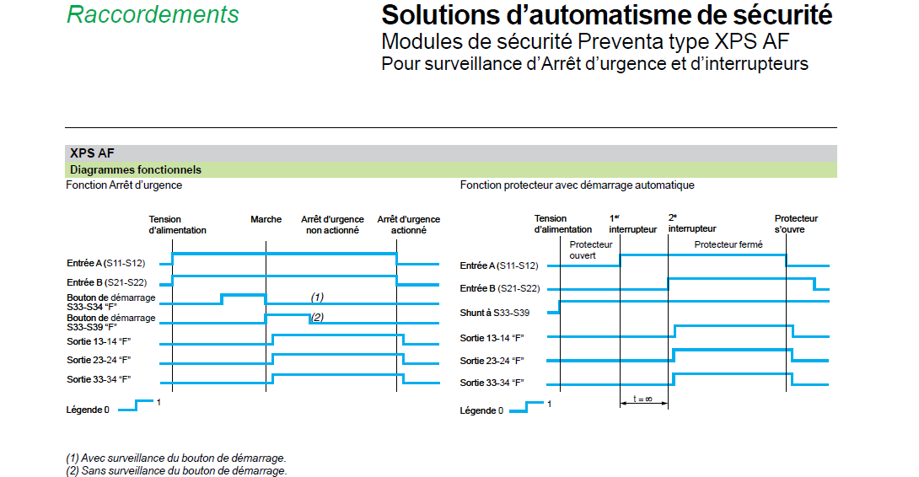

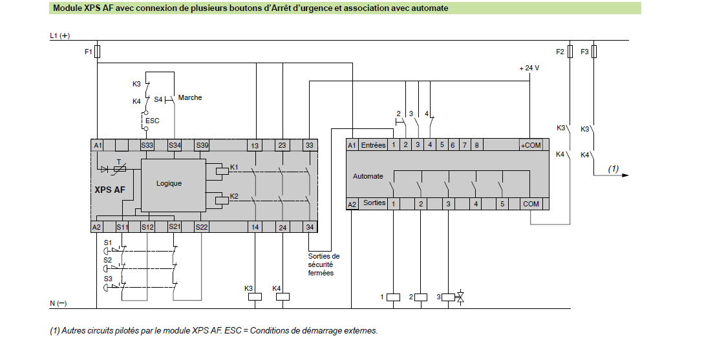

**RACCORDEMENT AUTOMATE-AFFECTATION DES ENTREES**

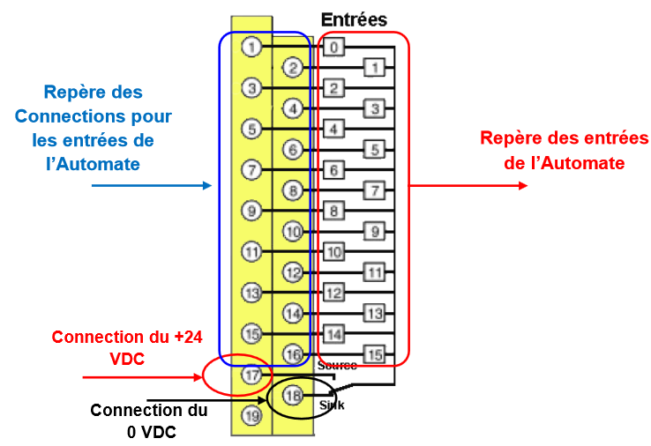

|  |  |
| --- | --- |
| Composants | Affectations |
| Contact Préventa (« F ») | %I1,2 |
| Arrêt d’urgence SAUT1 (« F ») | %I1,6 |
| Arrêt d’urgence SAUT2 (« F ») | %I1,14 |